
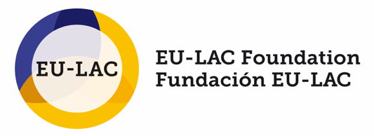

DETAILED OUTLINE OF THE PROPOSAL//

RESUMEN DETALLADO DE LA PROPUESTA

Elaboración de un análisis comparativo enfocado en las mujeres rurales en Europa, América Latina y el Caribe y sus aportes a la seguridad alimentaria y la adaptación a los riesgos relacionados con el clima y los desastres naturales

Preparation of a comparative analysis focusing on rural women in Europe, Latin America and the Caribbean and their contributions to food security and adaptation to climate-related risks and natural disasters

2025

Detailed Outline of the proposal | Resumen detallado del propuesta

Please provide a more detailed outline of your proposal for the comparative analysis, addressing all of the following themes (max. 3 pages):

- Theoretical and conceptual approach to the analysis
- Cases from the LAC and EU regions to be included in the analysis
- Methodology to conduct the comparative analysis
- Timeline for the elaboration of the analysis
- Linkage of the study with the Sustainable Development Goals (SDGs) and human rights of women
- Relevance of the research for the EU-CELAC bi-regional agenda
- Transferability of the potential results of the analysis to policy practice

Proposals will be evaluated anonymously. To ensure the integrity of the anonymous evaluations, authors should not include any indication of authorship (first and last names, e-mail, institutional affiliation) in the detailed outline form. This information shall only be provided through the application form and CV, which will be reviewed separately.

|

Por favor, proporcione un esquema más detallado de su propuesta para el análisis comparativo, abordando todos los temas siguientes (máx. 3 páginas):

- Aproximación teórica y conceptual del estudio
- Casos de las regiones de ALC y la UE a ser incluidos en el análisis
- Metodología para conducir el análisis comparativo
- Cronograma para elaboración del análisis
- Vinculación del estudio con los Objetivos de Desarrollo Sostenible (ODS) y los derechos humanos de las mujeres
- Relevancia de investigación para la agenda birregional UE-CELAC
- Transferibilidad de los potenciales resultados del análisis a la práctica política

Para garantizar la integridad de las evaluaciones anónimas, las y los autores no deben incluir en el documento del resumen detallado de la propuesta ninguna indicación de autoría (nombres y apellidos, correo electrónico, afiliación institucional). Esta información sólo debe proporcionarse a través del formulario de solicitud y del CV, que serán revisadas de forma separada.

